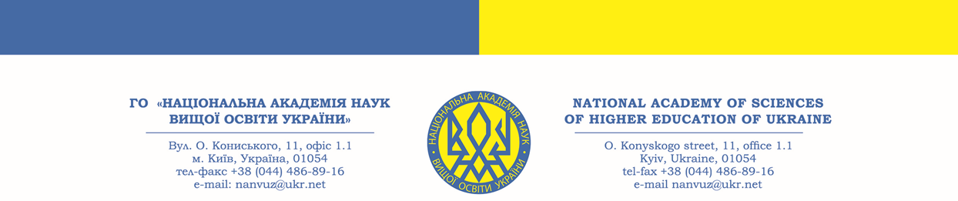

Вих. № 173 від 13.11.2023 р.

ІНФОРМАЦІЙНЕ ПОВІДОМЛЕННЯ

Вельмишановні колеги !

Запрошуємо Вас взяти участь у майстер-класі «Невідкладна допомога в пульмонології при легеневій кровотечі і кровохарканні», який відбудеться 14-15.12.2023 року на платформі ZOOM (початок - о 14:00; закінчення - о 16:00).
Реєстрацію на захід відкрито з 14.11.2023 р. по 12.12.2023 р. включно.

Для підтвердження участі у майстер-класі просимо зареєструватися, надіславши заявку на електронну адресу: nanvuz@ukr.net (форма додається).

Участь у майстер-класі – 800 грн з особи за 2 дні, які слід сплатити до 12:00 13.12.2023 року на розрахунковий рахунок: ГО «НАН ВО УКРАЇНИ», код одержувача: 35138443. Рахунок отримувача у форматі відповідно до стандарту IBAN: UA383052990000026006046708017. Назва банку: АТ КБ «ПриватБанк». Призначення платежу: «Організаційний внесок за участь у семінарі від ПІБ». * Для військових лікарів відповідного фаху безкоштовно.

Майстер-клас проводить доктор медичних наук, професор, заслужений діяч науки і техніки України, академік ГО «НАН ВО України» та ГО «МАОН», відмінник освіти України, лікар вищої категорії зі спеціальностей «Фтизіатрія» і «Пульмонологія», перший віцепрезидент ГО «НАН ВО України», віцепрезидент ГО «МАОН» Раду ПРОЦЮК.
Програма заходу - розвиток логічного мислення слухачів, формування умінь і навичок аналізу надання невідкладної допомоги при легеневій кровотечі (ЛК) і кровохарканню (КХ). Анатомічна будова органів дихання, кровопостачання та їх нервова регуляція. Фізіологія органів дихання, кровоносної та нервової систем. Фізіологія коагуляції та гомеостазу. Патогенетичні механізми розвитку ЛК і КХ. Алгоритм надання невідкладної допомоги при ЛК і КХ на різних етапах лікування.
Мета заходу – поглиблення і удосконалення знань слухачів з питань ЛК і КХ, покращення ранньої діагностики, лікування та профілактики при легеневій кровотечі і кровохарканні.
Зареєстровані учасники, які сплатили за участь у заході, отримають посилання на онлайн-зустріч 13.12.2023 р., а також відповідний сертифікат 20 балів БПР (за два дні), при успішному проходженні тестування, провайдер № 1407.
Координатор: Тетяна Товалович, nanvuz@ukr.net +380977084368

